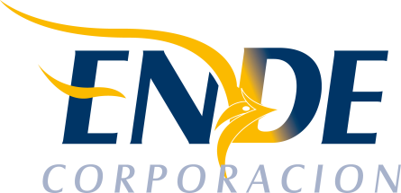

ESTADO PLURINACIONAL DE BOLIVIA

EMPRESA NACIONAL DE ELECTRICIDAD - ENDE

CONTRATACION DIRECTA CON PROCESO PREVIO: CM-BYS-03-2017

“ENCARGADO DE CONTROL DE GESTION”.

RESULTADO DEL PROCESO DE CONTRATACION

La Empresa Nacional de Electricidad (ENDE), comunica que en el proceso de contratación directa CM-BYS-03-2017 “ENCARGADO DE CONTROL DE GESTION”, no se presentaron propuestas a la expresión de interés

Cochabamba, junio 2017

